中国梦 我的梦

在我的脑海里一直编织着一个梦，我想成为一个小小作曲家。
我从小喜欢在钢琴上玩，胡乱地摸打着琴键，有一次居然弹出了几句优美的曲调，从此便爱上了玩钢琴。开始学弹钢琴后，认识了五线谱也懂了点乐理。5岁时我为我们幼儿园美丽的英国女外教老师作了一首钢琴曲，取名为英国舞曲，弹给钢琴老师后听得到了老师的鼓励，这给了我很大鼓舞，陆陆续续作了二十几首琴曲。
2011年我6岁，我作的"小河流水＂获得了美国G.K.国际钢琴作曲比赛5〜10岁组第三名，并获邀参加2012年在奥地利维也纳举行的世界青年作曲家演奏会。
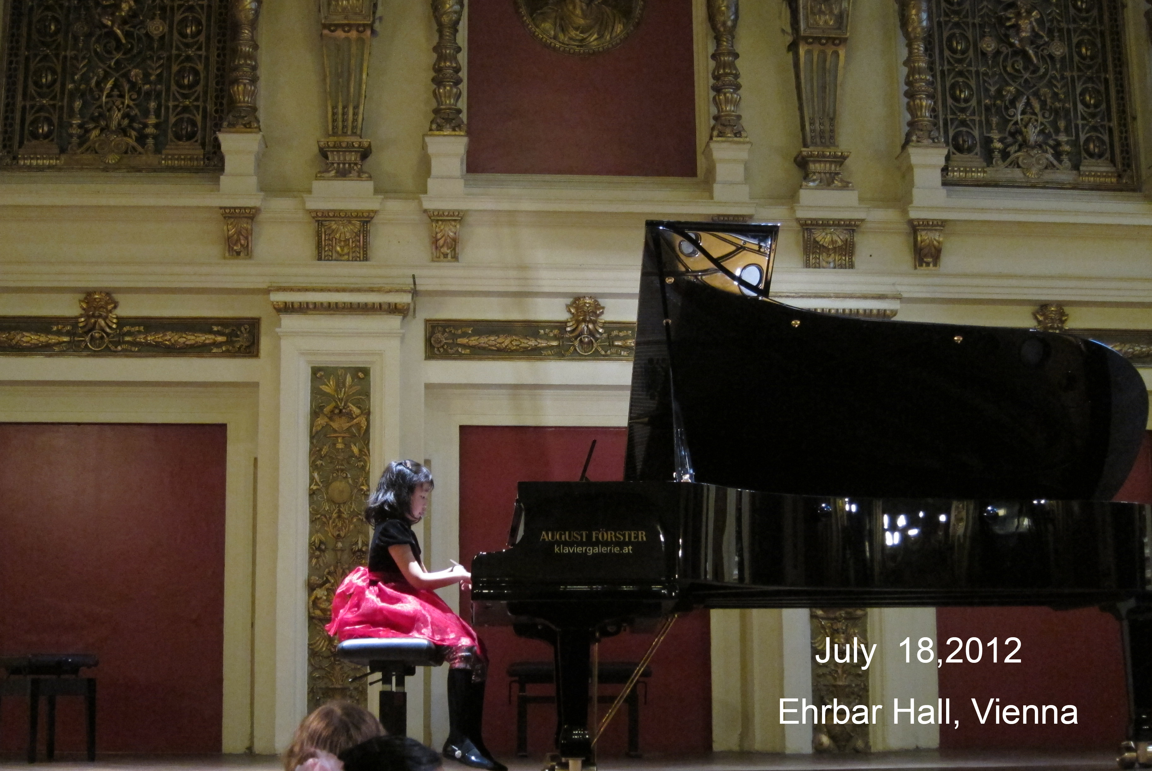
去年7月18日晚,维也纳的Ehrbar大厅里,举行了这场世界青年钢琴作曲家演奏会。有来自中国，英国，美国，希腊，科威特，马耳他，俄罗斯等地的作曲家。我是其中年龄最小的。当我上台时，我的心咯嘣咯嘣直跳，心想:我一定要弹得好一些,为中国争光。当我弹完了最后一个音符时,下面掌声雷动，我终于松了一口气。接下来就是颁奖了。当评委叫了一声“xunzhao”，我立刻高兴起来，走了上去。那时候，我感到无比的幸福，无比的快乐。当金灿灿的奖牌挂在我的脖子上时，我兴奋得都要跳起来了。
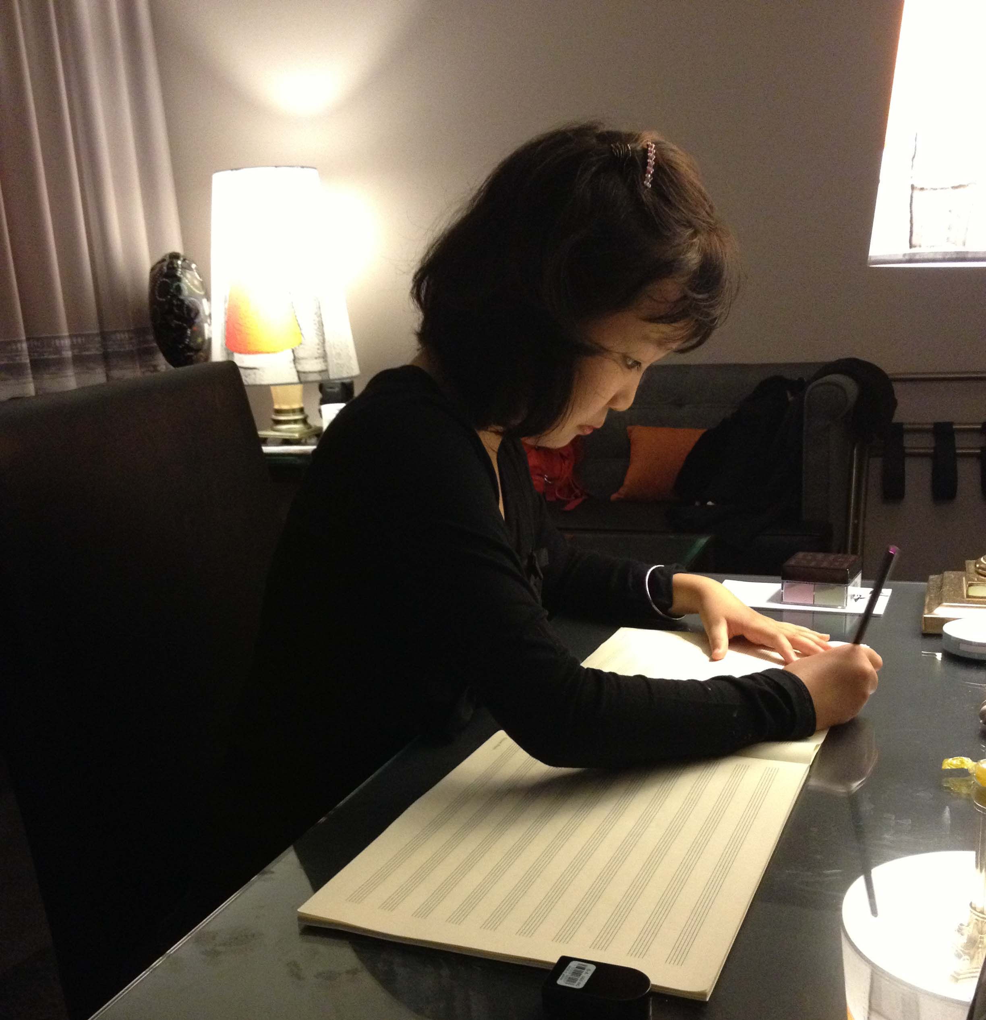
虽然我写了不少钢琴曲，但我从未学过作曲，直到今年8月我才有机会去英国上了一周的作曲课。Douglas Finch老师是伦敦一所大学的钢琴系主任，作曲也教得非常好。David Horne老师是北方皇家音乐学院的作曲老师，两位老师教学风格与理念不同，但都让我受益匪浅，收获很多知识。老师们对我在这次教学中完成的作业都很赞赏，在workshop当众演奏了我的作品"雨＂，获得了老师同学们的赞许和掌声，我为我是学校年龄最小且唯一的一名中国学生而感到自豪。
通过这次学习，更坚定了我要成为一名中国小小作曲家的信心。我的梦——中国梦，一定能实现！
三（3）赵洵

